# 1.jsp简称 是Java Server Pages

1. 开发web网站的时候，发现servlet做界面太复杂，所以后来使用了jsp

2. Java Server Pages ，这个的基础就是servlet，相当于是对servlet进行了一下包装

3.jsp是一种综合技术

**jsp = html + css +javascript + java(代码) + jsp标签(servlet)**

# 2.快速入门

## 1.jsp输出当前时间

1.新建立一个Web 项目

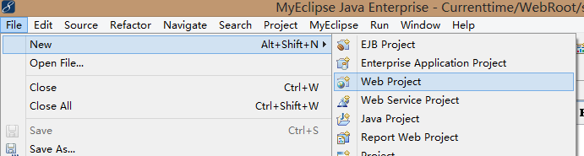

2.然后我们点击WebRoot新建立一个JSP

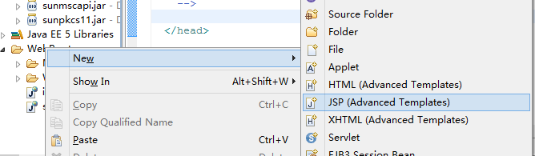

3.打开之后发现刚开始学里面的东西很乱，我们先删除一点东西

(其实不删除也是可以的)

4.现在先介绍下新建立的这个的内容

<%@ page language=*"java"* import=*"java.util.*"* pageEncoding=*"ISO-8859-1"*%>

language 代表的是jsp片段语言

pageEncoding 代表的是编码方式 （UTF-8）

5.解释

<% 在这个里面我们就可以写Java代码，就和Java中写Java代码一样

out.println("hello world"+"当前日期"+ **new** java.util.Date());

%>

6.jsp写完无需配置，直接使用，当我们点击之后，无需重新加载web应用。jsp是一种动态的网页技术

7. 当我们写完这个项目之后，我们点击----》然后按照步奏依次进行即可

## 8.jsp如何访问

1. 

## 9.jsp是如何工作的

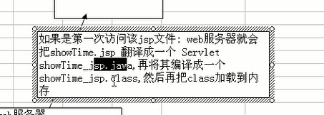

## 10.在我们网页上打开的时候，必须使用sercer服务器，打开才可

# http://localhost:8080/Currenttime/showTime.jsp

# 3.编程中的找错，网页中会报错，

我们在使用jsp文件的时候，我们的软件会制作一个class文件，这个class文件时由一个java文件产生的，所以找到这个java文件，然后取得对应的jsp文件中的错误

# 4.jsp模板页面如何修改

1.window—》perference---》然后搜索tem

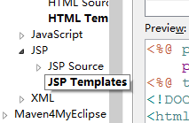

-----------》然后找到

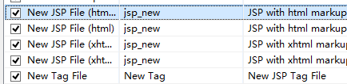

2.根据需要修改就可以了。

# 5.out可以直接使用原因

1. 他是一内置对象（jsp提供了9个内置对象）

置于其他的我们慢慢来学习



# 6.jsp 语法

## 1.page指令

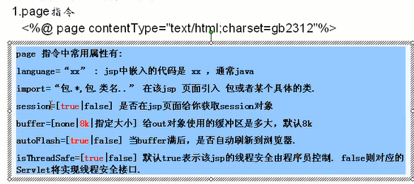

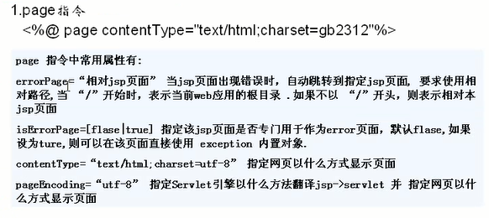

## 1.2先重点讲解一下ErrorPage

1.重新建立一个jsp文件，我们让他输出如下界面

<body>

<h align=*"center"*>你错了</h>

</body>

2.我们再新建一个错误的jsp文件，让他出现错误，然后设置page指令

<%

out.println("现在的时间是");

**int** a = 9/0; //这个是错误的

%>

3.直接显示这个jsp之后出现了

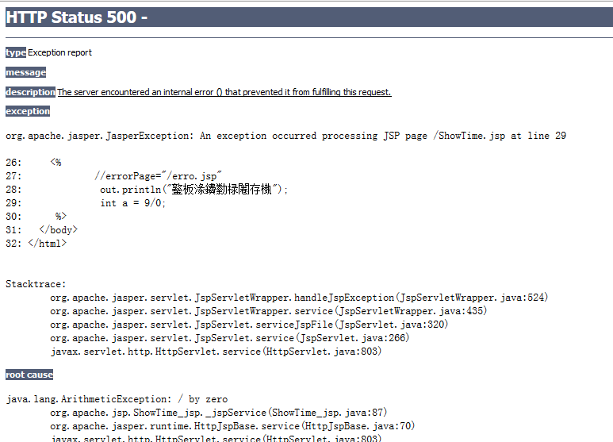

4.很明显我们不想让用户看到我们的错误，所以我们在这个文件的page指令的地方添加一下如下的代码，

errorPage=*"/erro.jsp"*

5.然后刷新一个我们上面的显示错误的文件，（下面这个就是我出错之后显示在用户面前的）

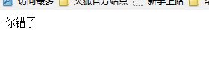

## 1.3 pageEncoding和ContentType的区别



## 2.include指令

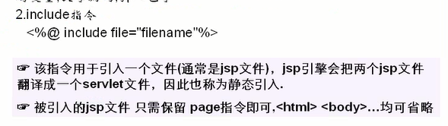

2.1解释：新建立一个jsp文件，我们使用只保留内容部分和page指令部分，其余的全部删除，如下

<%@ page language=*"java"* import=*"java.util.*"* pageEncoding=*"UTF-8"*%>

haha include

2.2然后我们建立一个测试include的文件

<body>

<%@ include file=*"/xinjia/include.jsp"* %>

</body>

<body>

<%@ include file=*"/xinjia/include.jsp"* %>

</body>

2.3这时我们在include.jsp前面加上一个 / 发现这样也是可以找到的，

表明我们这个文件是在 WebRoot下面，我们有时可以在这个下面建立一个文件夹，让这个jsp文件进入，就是使用 下面的这个xinjia就是WebRoot下面的

<body>

<%@ include file=*"/xinjia/include.jsp"* %>

</body>

2.4这样就说明了怎么通过路径去找

## 3.脚本元素<% %>! =

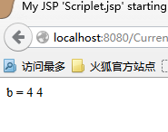

<body>

<%

**int** b = 4 ; //局部变量

%>

<%

out.println("b = "+b);

%>

<%= b

%>

</body>

3.1<%= 是表达式

3.2全局变量

<%! **int** a = 5; %>

### 3.3真正学习全局变量和局部变量

<body>

<%! **int** a = 5; %>

<%**int** b = 4 ; %>

<%out.println("a = "+(++a)+" b = "+(++b) );

</body>

3.网页上打开之后第一次显示的是左面，刷新之后右面

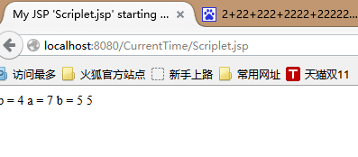

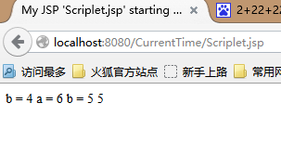

4.函数的使用和声明

<%! **public** **int** text(**int** a,**int** b){

**return** a + b;

} %>

<%

out.println("a + b = "+text(a,b) );

%>

## 4.动作元素

<body>

<jsp:forward page = *"/Scriplet.jsp"*></jsp:forward>

</body>

## 4.1上面这个有什么用呢，跳转界面

4.2接4.1解释 ：

我们的webroot直接文件夹下面的jsp文件时可以被下载的，这样就导致了不安全。 而WEB-INF文件夹的内容是不可以直接被看到的，这样的话就安全了，但是我们的用户不可以直接访问WEB-INF文件夹下面的，所以我们可以将上面的那段代码写到webroot 直接文件夹下面，作为一个入口

4.3所以我们想要看哪个jsp文件，就改变jsp:forward里面的文件就以了

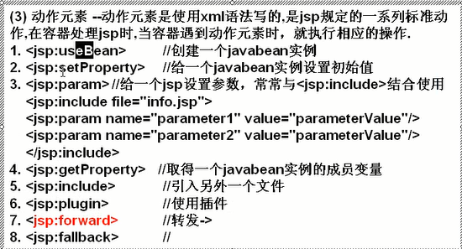

5.1使用

<%@ include file = *"include.jsp"* %>

上面的这个事静态的引入（所以文件不要有body html等，只能编译一个java文件（就是里面写的那个））

<jsp:include page = *"/error.jsp"*></jsp:include>

下面的这个事动态引入（文件中可以有body 和html文件，而且是将两个jsp文件编译成两个java文件）

5.2

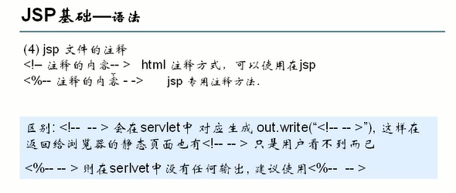

5.3

<%--这个是注释 --%>